コスト削減を実現する新しいケーブル用出荷ソリューション
チェーンフレックスケース

イグス株式会社（東京都墨田区）は、ケーブル保護管 エナジーチェーン専用ケーブルであるチェーンフレックス可動ケーブルの配送・保管用に新たなソリューション「チェーンフレックスケース」を開発しました。このチェーンフレックスケースは通常配送で出荷することができ、かつ積み重ねて保管可能なため、輸送コストと保管コストの両方を大幅に削減することができます。ケーブルはケースから直接繰り出しが可能です。

チェーンフレックス可動ケーブルをケーブルドラムでパレットに載せて出荷する場合、非常に送料がかかる上、特別な保管場所を確保する必要があります。この度開発されたチェーンフレックスケースは50x45x40cmの箱で、ケーブルを収納して通常配送で出荷できるため、送料を大幅に節約することが可能です。また、保管しやすいという利点もあります。積み重ねることができるため、商品到着後すぐに使用または保管場所に設置することができます。お客様は用途に合わせて、作業現場のすぐ近くに保管システムを構築することも可能です。さらにチェーンフレックスケースを使用することで、取り扱いの手間、パレットリフターやケーブル巻き戻し機、架台、これらにかかる費用が不要となります。つまり、大型で高コストのケーブル保管設備がなく、ケーブルを通常の棚に保管しているような作業場にも適した実用的なソリューションです。
ケース内部には特別設計された小型のケーブルドラムがあり、これにケーブルを巻き付けることでケーブルを保護すると同時に、直接繰り出して使用できる構造になっています。ケースは段ボール製のため、非常に軽くて頑丈でリサイクルも簡単です。
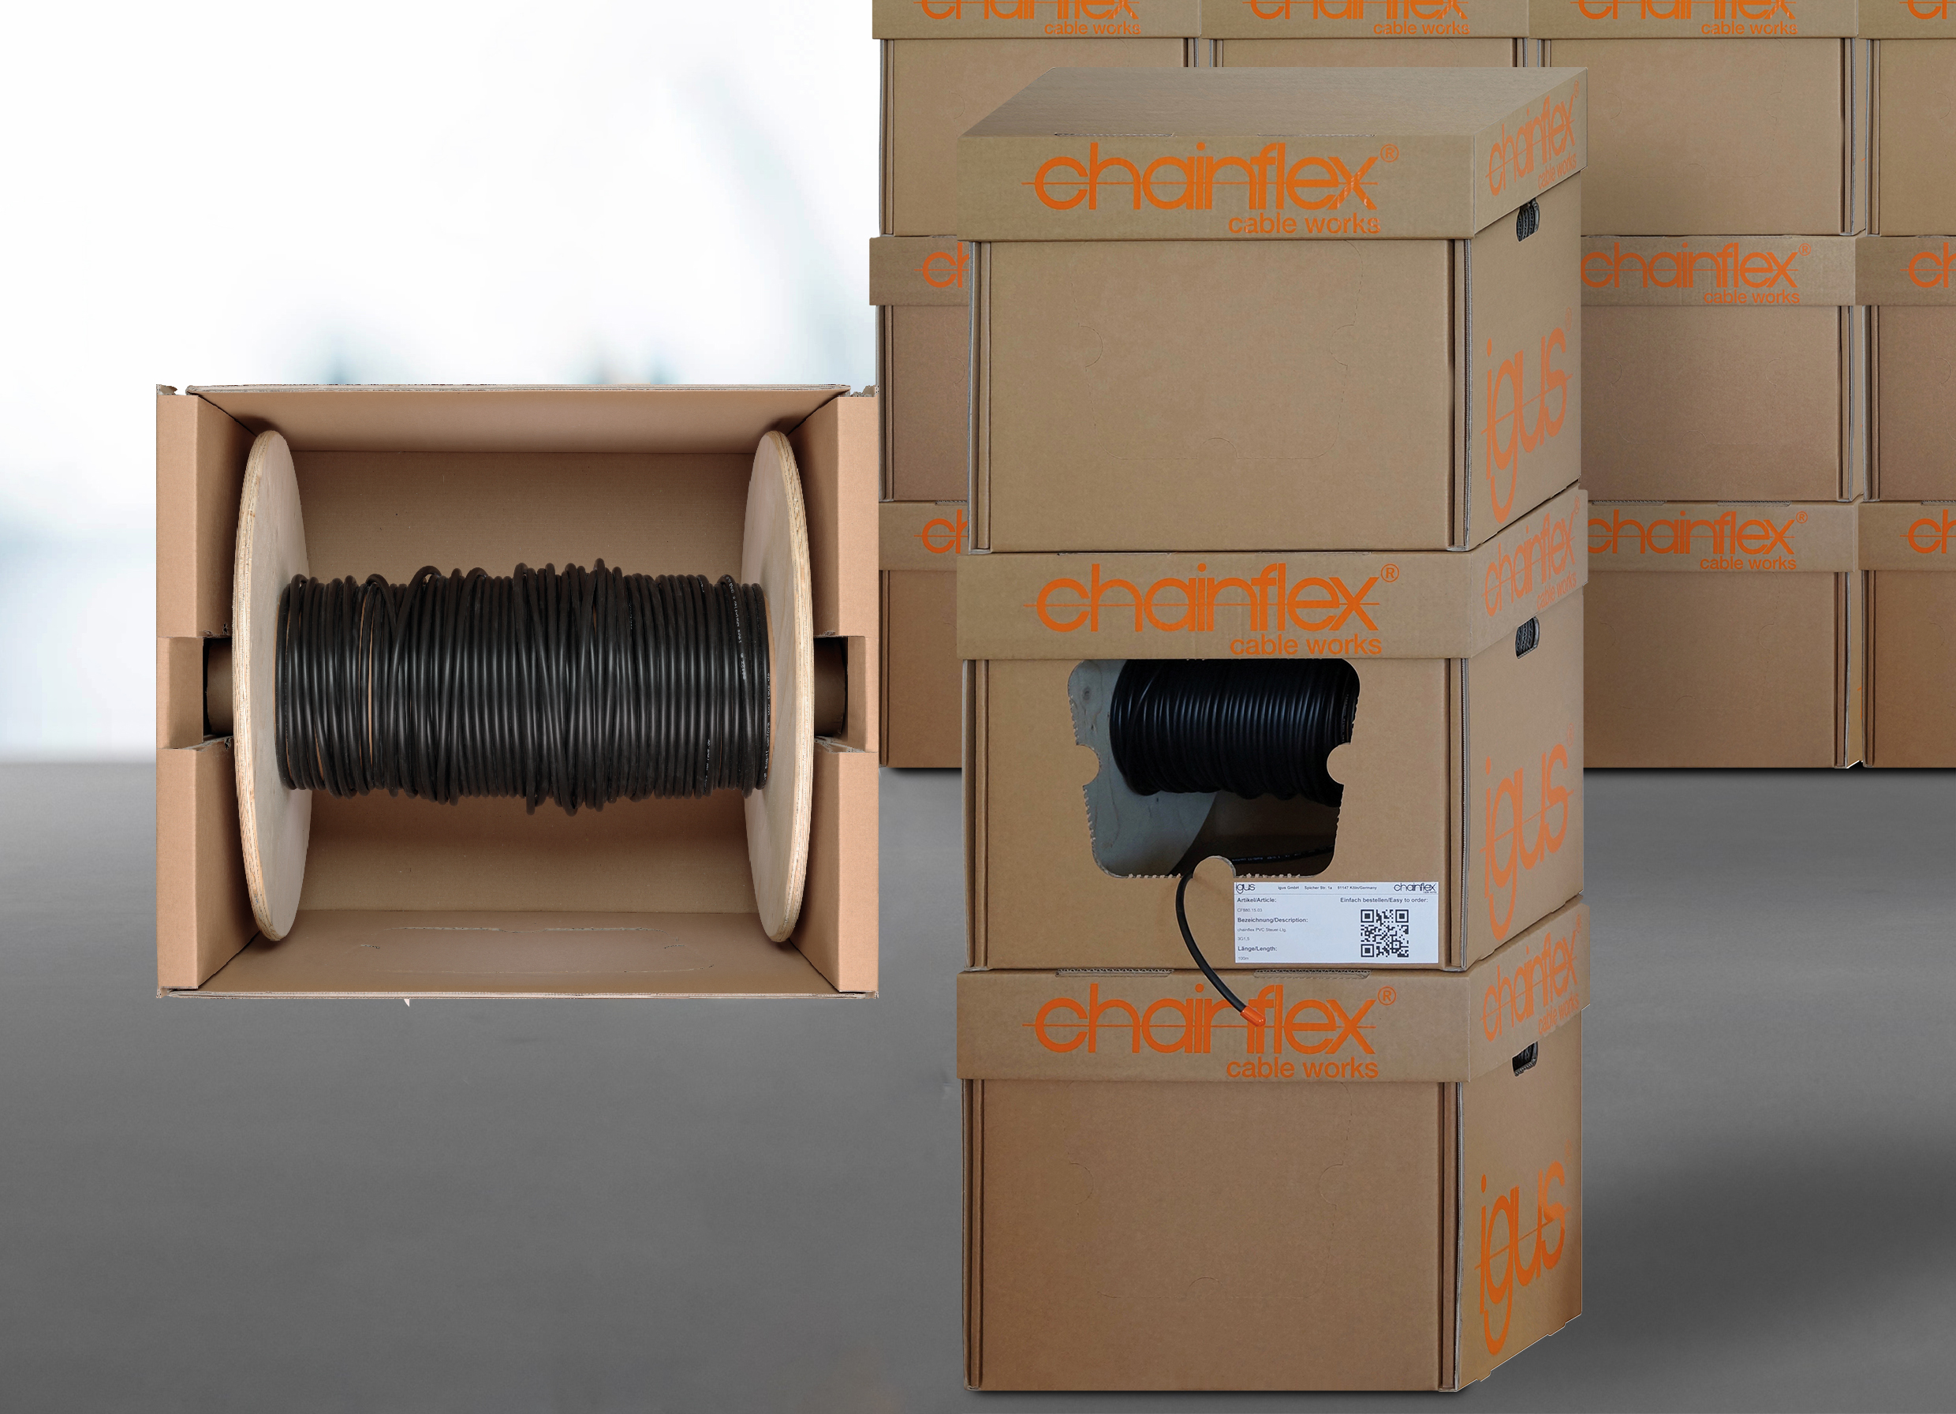

【チェーンフレックスケースの特徴】

・寸法：50x45x40cm
・収納ケーブルの最長長さ：200m
・収納ケーブルの最大重量：70kg
・対応ケーブル：イグスのチェーンフレックス 制御・動力ケーブル、データケーブル、バスケーブル、複合ケーブル、エンコーダケーブル、動力ケーブル

チェーンフレックスケースの詳細は下記よりご覧いただけます。
https://www.igus.co.jp/info/n20-new-cable-shipping-solution

以上

イグス株式会社
〒130-0013 東京都墨田区錦糸1-2-1 アルカセントラル15階
Tel: 03（5819）2030（代表）
https://www.igus.co.jp

＜製品についてのお問い合わせ＞  Tel: 03 (5819) 2500  Fax: 03 (5819) 2055  E-mail: helpdesk@igus.co.jp | ＜プレスリリースについてのお問い合わせ＞  Tel: 03 (5819) 2057  Fax: 03 (5819) 2055  E-mail: aokumura@igus.net

"igus", "energy chain systems", "energy chain", "e-chain systems", "chainflex", "iglidur", "igubal", "drylin", "readychain", "triflex", "robolink", "easy chain", “motion plastics”は、igus GmbHの登録商標です。"dry-tech", "ジッパー", "isense", "smart cable chainflex" は、イグス株式会社の登録商標です。

